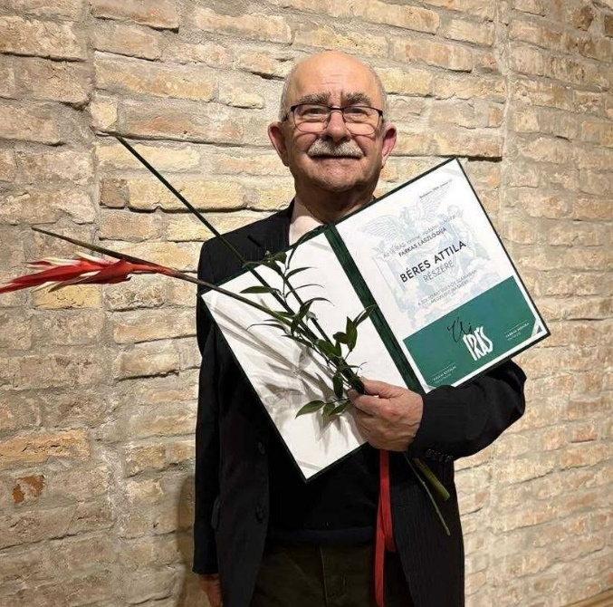
Schubert András
Béres Attila köszöntése a Farkas László-díj
elnyerése alkalmából

Gyerekkorunkban bizonyára mindnyájan játszottuk azt, hogy „mi lennél, ha virág lennél?”, vagy állat, vagy hangszer. Ezt a játéktípust kibővíteném azzal a lehetőséggel – ha már meg nem tette más –, hogy „mi lennél, ha betű vagy írásjel lennél?”. Én például aláhúzásjel, ilyen: „_”. Hogy miért, azon törje a fejét a pszichológusom. Ismerek egy úriembert, akinél számomra egyértelmű a válasz: hosszú í betű. Lehet, hogy ez neki sohasem jutott eszébe, de mindenesetre, amikor írtam róla egy paródiát „Azok a fránya hosszú í-k” címmel, nem emelt kifogást.
Nem mintha olyan hosszú és vékony lenne. Vagy magas lenne a hangja. Hanem mert csak. Mert számomra az ő írói védjegye a „kíntornás (sic!)”. A hosszú í-k között tévelygő kis klapec, a Práter utcai fiúk Nemecsekje, Csónakosa, Kolnayja, Weisze, Barabása és Richtere egy személyben.
Lehet, hogy azért érzem így, mert nem ismerem, vagy nem jól ismerem őt. Hiszen mindketten már a nyolcadik X-ünket tapostuk, amikor a sors egy asztalhoz ültetett minket, és ez az asztal történetesen az Új Írás szer-kesztőségi asztala volt. Kortársak voltunk, de nem pályatársak. Neki életeleme az irodalom. Író, költő, forgatókönyvíró, librettista – írja róla a Wikipédia. Rólam nem ír semmit. Vagyis katalánul mégis: químic i gestor d'informació – ne firtassuk, hogy mi ez, de biztosan messze esik az irodalomtól.
Mi kapcsolt minket össze mégis? Nem is vitás: a humorunk, ami néha keserű, néha groteszk, néha kíméletlen. De az övében mindig benne van az, amit én az enyémben csak remélni merek: a szeretet. Vagy, ha valamelyik szereplője végképp méltatlan a szeretetre, akkor legalábbis a megértés.
Mivel más tapasztalatom nincs, azt képzelem, hogy mindig olyan volt, amilyennek most ismerem őt: bölcs, rezignált, szerény. Ez a legutóbbi külön tanulmányt érdemelne. A kettős tagadás tanpéldája, ál-álszerény: olyan, mintha álszerény lenne, de valódi. Ahogy Karinthy mondta: „Nem mind arany, ami fénylik. Lehet kedvező körülmények közt gyémánt is.” Ő (kedvező körülmények között) gyémánt. Minden oldala más fényben ragyog. Minden újabb csiszolat újabb színeket varázsol elő.
Kívánom Béres Attilának, hogy még sokáig csiszolgassa az elméjét, szikráztassa szívének gyémánt ragyogását.
És ha már Farkas László, akkor hadd legyek hálás főszerkesztőnk emlékének azért, hogy asztalánál összeismerkedhettem olyan emberekkel, mint Attila, és ha már díj, akkor hadd erősítsem meg Attilának, hogy ha szerénysége tiltakozna is az elismerés ellen, a díj közepén a hosszú í kétségbevonhatatlanul őt illeti.

